
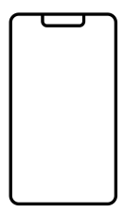


Handy: Fluch oder Segen?

1. Warum ist das Handy für dich so wichtig und was kann passieren, wenn du es zu viel nutzt?
Suche mithilfe einer (Kinder-)Suchmaschine mehr über die Auswirkungen von übermäßiger Handynutzung heraus. Sammle deine Punkte auf der untenstehenden Waage.

2. Wie sieht deine Waage nach der Recherche aus? Hat ein Handy mehr Nutzen oder mehr unerwünschte Folgen?

Welche Konsequenzen hat eine
übermäßige Handynutzung?
Warum ist mir mein Handy so wichtig?

